Estimado Editor/a de la Revista “RETOS Nuevas tendencias en Educación Física, Deporte y Recreación”,

Tenemos la intención de presentar el siguiente trabajo a su atención para su publicación como artículo original: “RELACIÓN ENTRE LOS HÁBITOS FÍSICO-SALUDABLES Y LA DIETA CON LA OBESIDAD.”
Por

JOSÉ IVÁN NÚÑEZ QUIROGA*, FÉLIX ZURITA ORTEGA¹, JOSÉ LUIS UBAGO JIMÉNEZ, ANTONIO MIGUEL LOZANO SÁNCHEZ, PILAR PUERTAS MOLERO¹ E IRWIN RAMÍREZ GRANIZO¹
¹ Departamento de Didáctica de la Expresión Musical, Plástica y Corporal. Universidad de Granada (España).
* Autor para correspondencia

Consideramos que la información contenida en este artículo es de gran interés para los lectores de RETOS. Se trata de un texto original que no ha sido publicado ni sometido previamente a evaluación. El trabajo ha sido aprobado por todos los autores así como por la institución donde se ha llevado a cabo el mismo. Todo el procedimiento se llevó a cabo respetando los principios éticos y legislativos.

Los autores ceden a la revista RETOS los derechos exclusivos para editar, publicar, reproducir, distribuir copias, preparar trabajos derivados en papel, electrónicos o multimedia e incluir el artículo en índices nacionales e internacionales o bases de datos.

Este trabajo presenta una revisión sistemática que aborda el análisis y/o tratamiento de la capacidad aeróbica como uno de los índices de salud más importantes de la condición física de los estudiantes. El estudio alberga la literatura científica más representativa en los últimos veinte años, esta búsqueda bibliográfica se ha realizado en la base de datos Web of Science y SCOPUS. Por ello creemos que la información que detalla puede ser de gran interés para obtener un conocimiento previo sobre la capacidad aeróbica de los estudiantes, sirviendo así para conocer pruebas de evaluación y poder incentivar futuras intervenciones a nivel físico, nutricional, académico e incluso, en el ámbito psicosocial.

Esperamos que sea adecuado para su publicación en RETOS Nuevas tendencias en Educación Física, Deporte y Recreación
Un cordial saludo.
José Iván Núñez Quiroga.

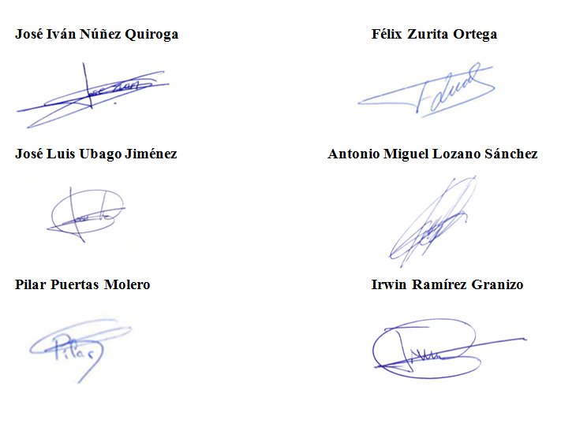

Correspondencia
José Iván Núñez quiroga. Departamento de Didáctica de la Expresión Musical, Plástica y Corporal. Facultad de Ciencias de la Educación. Universidad de Granada. Campus de Cartuja, s/n 18071. Granada. E-mail: joseivan@correo.ugr.es

Propuesta de los posibles revisores:
- Ramón Chacón Cuberos (ramon.chacon@ddi.uhu.es) Universidad de Huelva.
- Tamara Espejo Garcés (tamara.espejo@uca.es) Universidad de Cádiz.
- Manuel Castro Sánchez (mcastros@ual.es) Universidad de Almería.

